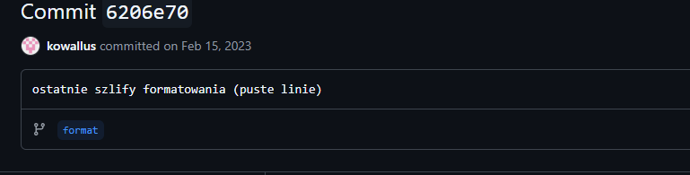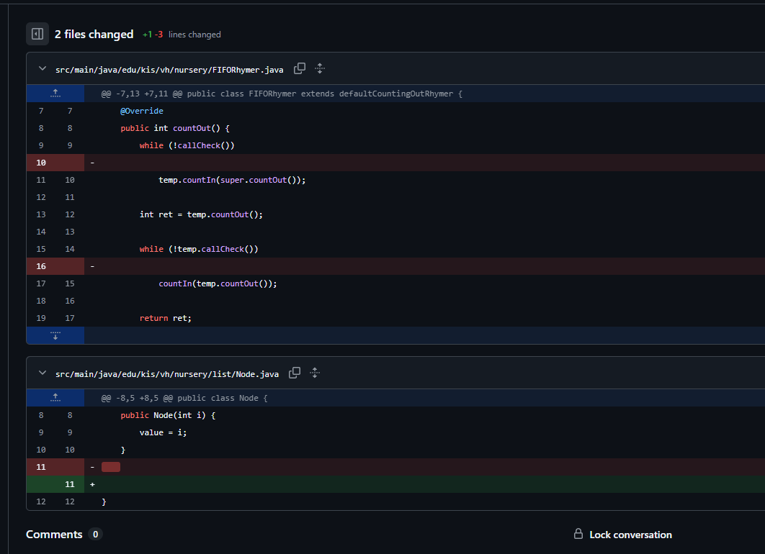
Usunięto tam w pliku FIFORhymer.java dwie linie, w 10 i 16 linijce kodu oraz zmieniono plik Node.java gdzie usunięta i dodano pustą linie w 11 linijce kodu.

Kombinacje alt + -> oraz alt + <- służą do szybkiego przełączanie się między otwartymi zakładkami plików
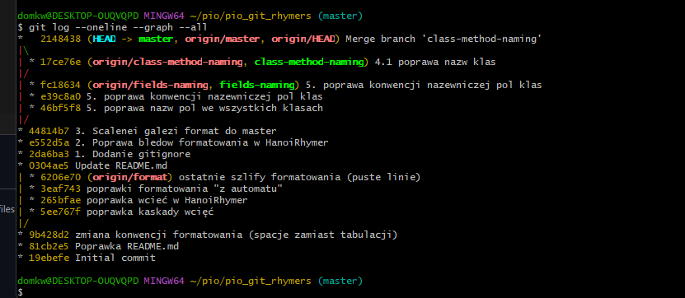
1.git merge –squash: Zbiera wszystkie małe i robocze commity z naszej bocznej gałęzi, pakuje je w jedną dużą paczkę i wrzuca na główną gałąź. Dzięki temu nie śmiecimy w historii projektu.
2.git merge --ff-only : Git przesuwa główną gałąź w przód, obejmując naszą pracę. Użycie tej opcji uda się jednak tylko wtedy, gdy od momentu naszego startu nikt inny nie wprowadził na głównej gałęzi żadnych własnych zmian.
3.git merge --no-ff : Opcja, która celowo wymusza stworzenie specjalnego węzła w historii (merge commita). Robi to nawet wtedy, gdy zwykłe przewinięcie w przód byłoby możliwe, po to, by na grafie został wyraźny ślad, że dołączono tu osobną gałąź.
4.git rebase: Git odcina naszą roboczą gałąź i dokleja ją od nowa na samym szczycie najświeższej wersji gałęzi głównej, dzięki czemu historia zmian pozostaje ułożona w jednej, prostej linii.

